Korean Language Program 韩国语正规课程 한국어 정규과정
Semester applied for 登录学期 등록 학기 Year _____________
□봄 (春)Spring □여름 (夏)Summer □가을 (秋)Autumn □겨울 (冬)Winter
☆ 지원자 성명 Full name (姓名) □Mr.(男) □Ms.(女)
Attach photo
성 Surname (姓) | 이름 Given Names (名)
* 여권 및 신분증 상의 영문 이름 그대로 쓰세요. 请填写护照上的英文姓名。Write your name clearly in English as on your passport or Alien card.
생년월일(出生年月)  Date of Birth | 국적(国籍)  Nationality | 여권번호(护照号)  Passport No. |  | 비자 종류  (签证种类)  Visa Type | 외국인 등록번호  (外国人登陆证号码)  Alien Registration No. | 체류기간 만료일자  (滞留期间截止日期)  Expiration Date
/ /  일Date 월Month 년Year |  |  |  |  | - | / /  년Year 월Month 일Date

어학연수생 비자(D-4)가 필요합니까?  (是否需要语言研修D-4签证？)  Do you need to get a D-4 Visa? |  | 기숙사 신청이 필요합니까?  (是否需要申请宿舍？)  Do you want to apply for dormitory? |  |  | 레벨테스트  (是否参加入学等级测试)  Do you want to take the Level Test?
□네 YES | □아니요 NO | □네 YES |  | □아니요 NO | □네 YES | □아니요 NO
학생은 한양대학교 합격자 중 한국어 기준 미충족자 입니까? (맞다면 합격증빙서류 제출 요망)
是否是汉阳大学录取生中未达到韩国语标准者（如，是 请提交录取证书）
Are you students who have received a Certificate of Acceptance from Hanyang University
but need to fulfill the Korean skill'’s criteria? (If yes, please attach a Certificate of Acceptance.)
□네 YES |  |  | □아니요 NO
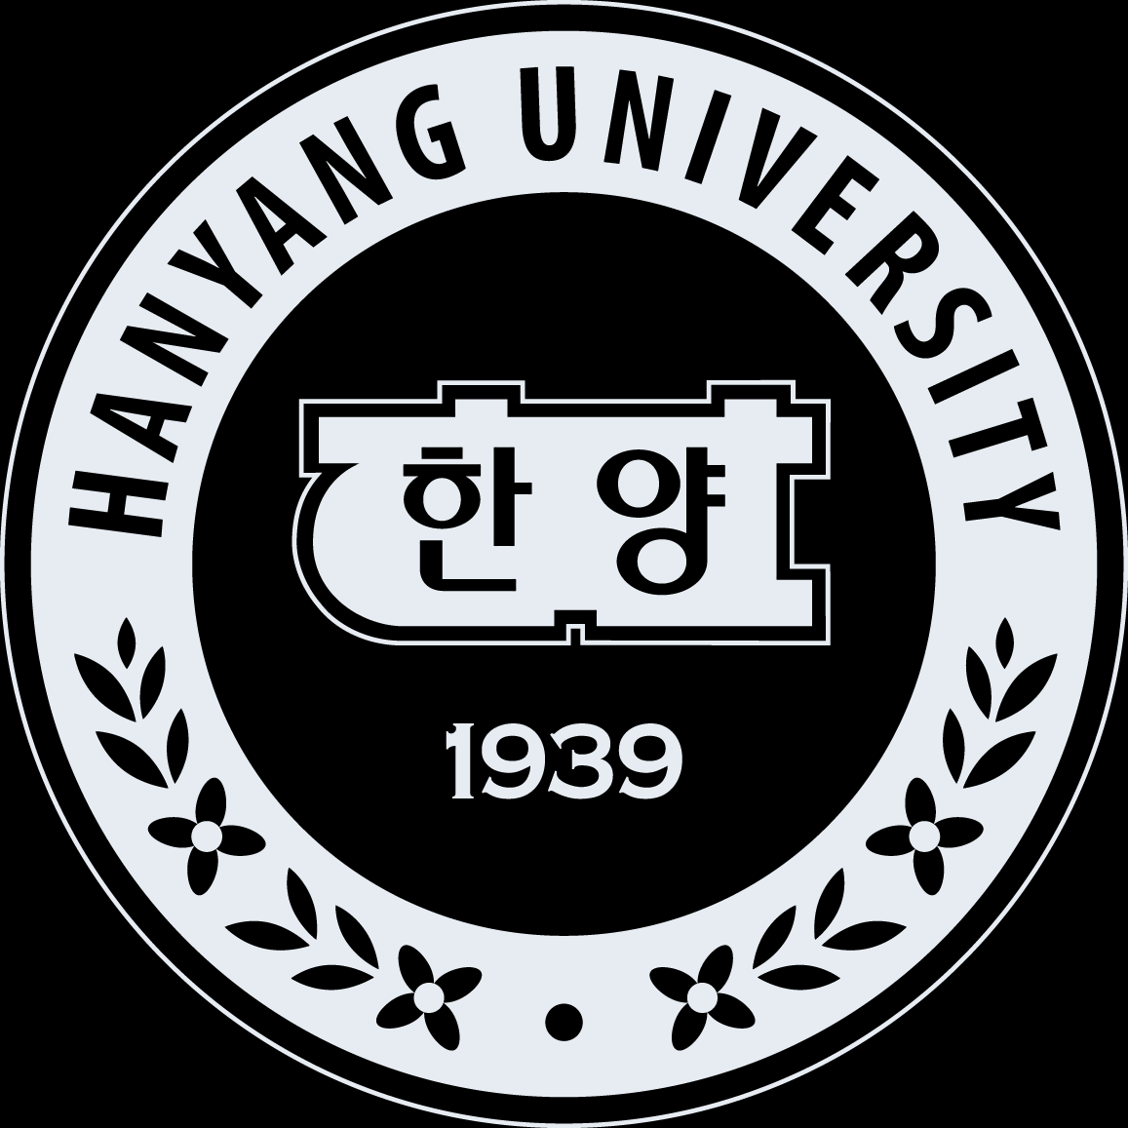
전화번호 (电话号码) Phone number |  |  | E-mail | @
본인 핸드폰 （本人电话）Mobile |  |  | SNS ID | KAKAO TALK:
비상시 연락처 (紧急联系人)  Emergency contact | (관계（关系）: )  (Relationship: ) |  | SNS ID | WeChat:  (微信)

주소  （住址）  Address | 한국 내 (韩国)  In Korea
주소  （住址）  Address | 본국 (本国)  Home country | [우편번호 (邮政编码) Zip code: ]

최종 학력 (最终学历) Latest school graduated |  |  | 한국 입국 예정일 (预计入韩日期)  Expected Date of arrival in Korea
학교 이름 (学校名称-英文填写) Name of the School | ~  Entered Year Graduated Year  (入学时间-年) （毕业时间-年） |  | / /  년Year 월Month 일Date

한국어 학습 기간 (韩国语学习时间) Have you ever studied Korean? |  | □경험 없음(无学习经验)Never
어디에서? (学习机构/自学) Where | (개월Months)  얼마 동안? (时长) For how long? | 급(级)  수료한 급 (等级) Completed level

☆ 대리인 인적 사항 (代理人个人信息)Agent Information
대리인 성명（代理人姓名）Agent’s full name | □Mr. □Ms.
지원자와의 관계（关系）Relationship |  | 직업（职业）Occupation
전화번호（电话号码）Phone No. |  | 이메일 E-mail | @

자기소개 & 학업계획서
Self-introduction & Statement of Purpose (自我介绍书 & 学习计划书)

간단한 자기소개와 한국어 과정을 수강하려는 목적, 앞으로의 학업 계획을 쓰세요.
(请写一下简单的自我介绍，学习韩语的目的，之后的学业计划。)
(Write about yourself and explain the purpose of applying for the Korean Language Program. Also, write about your future plan either in Korean or English. If you have to write in your native language, please attach Korean or English translation.)

지원서에 작성한 모든 내용은 사실이며, 본 과정 등록을 위한 개인정보제공에 동의합니다.
(I hereby state that all the information filled out on the application is correct and I agree to provide my personal information to apply for the Korean Language Program.)(本人特此声明，所填写的申请表上所有信息均属实并同意提供个人信息申请韩语课程。)

신청인 서명 (申请人姓名)Applicant’s Signature______________________________ 날짜 (日期) Date_______________
대리인 서명 (代理人姓名) Agent’s Signature ______________________________ 날짜 (日期) Date_______________
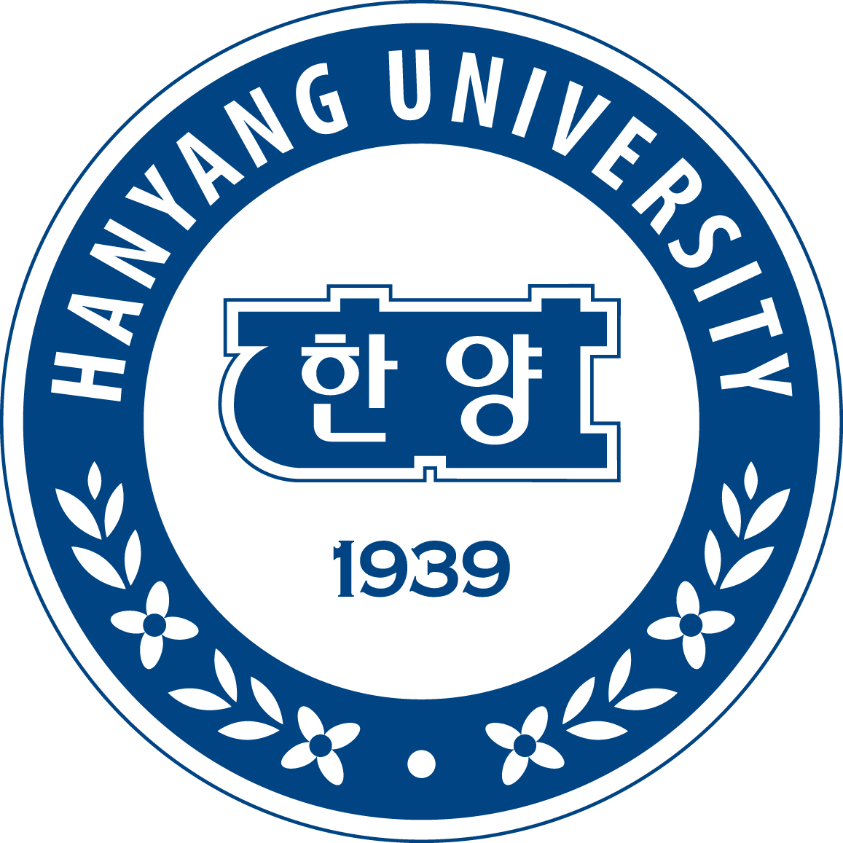

#205 Convention center, 55 Hanyangdaehak-ro, Sangnok-gu, Ansan, Gyeonggi-do, S.Korea [15588]
Tel. +82-31-400-5842(English)/5847(Chinese) | ericaiie@hanyang.ac.kr | http://ericaiie.hanyang.ac.kr
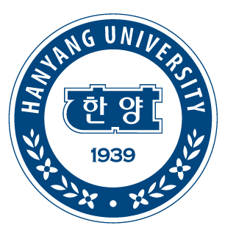
ERICA 국제교육원 외국인 학생 등록을 위한개인정보 수집·이용 제공동의서
Agreement to collect and use personal information registered by ERICA Institute of International Education for foreign students
ERICA国际教育院为外国学生登记的个人信息收集·使用提供同意书
한양대학교 ERICA국제교육원은 교육원의 학사관리 및 행정 서비스 제공을 위하여 「개인정보보호법 제15조, 제17조 및 제22조」에 따라 귀하의 동의를 받고자 합니다.Hanyang University ERICA Institute of International Education would like to obtain your agreement under Articles 15, 17 and 22 of the Personal Information Protection Policy to provide bachelor's management and administrative services of Institute of International Education
汉阳大学ERICA国际教育院为了提供教育院的学士管理及行政服务，将根据《个人信息保护法》第15条、第17条及第22条获得您的同意。

| 개인정보 수집·이용 안내 Details for use of collected personal information 个人信息收集·使用指南
수집하는 개인정보 항목  Items of personal information collected  收集的个人信息项目 | 개인정보 수집 및 이용 목적  Purpose of collecting and using personal information  收集和使用个人信息的目的 | 개인정보의 보유 및 이용기간  Period of Processing and Retaining Personal Information  个人信息的保存和使用期限
(필수) 성명, 여권번호, 주소, 연락처, 생년월일, 사진, 이메일  (Required) Name, passport number, address, phone number, date of birth, photograph, email address  （必要）姓名、护照号码、地址、联系方式、出生年月日、照片、电子邮件 | 교육원 등록 및 교육원생 관리  비자발급신청 및 관리  교육활동 및 교육성과 소개  학생상담 및 학생관리  학교 도서관 이용  Registration and management of IIE students.  Application and management for visa issuance.  Report of educational activities and outcomes.  Counseling and management for students.  Using the school library.  教育院登记及学生管理  签证申请及管理  教育活动及教育成果介绍  学生咨询及学生管理  使用学校图书馆 | 수집된 개인정보는 국제교육원 학사관리 및 각종 증명서 발급을 위해 준영구 보관됩니다.  The collected personal information is kept semi-permanently for academic management and issuance of certificates at the IIE.  收集到的个人信息将永久保存为国际教育院学士管理及各种证书的颁发。
□ 동의를 거부할 권리 및 동의 거부에 따른 불이익 Right to refuse agreement and disadvantages arising from refusal of agreement. 拒绝同意的权利及拒绝同意带来的损失
- 귀하는 개인정보의 수집·이용에 동의를 거부할 권리가 있습니다. 그러나 필수항목에 대한 동의를 거부할 경우 ERICA국제교육원 등록이 거부될 수 있음을 알려 드립니다.
You have a right to refuse to agree to the collection and use of personal information. However, if you refuse to agree to the required items, your registration at the ERICA Institute of International Education could be rejected. 您有权拒绝同意个人信息的收集和使用。但是，如果拒绝同意所需的项目，ERICA国际教育院的登记可能会被拒绝。

□ 위와 같이 개인정보를 수집·이용하는데 동의하십니까?Do you agree to collect and use your personal information as above? 您是否同意上述个人信息的收集和使用？
필수정보 Required information. 必要信息 | 동의함 Agree 同意 | □ | 동의하지 않음  Disagree不同意 | □

고유식별정보(여권번호)  Identification information (Passport number)固有识别信息（护照号码） | 동의함 Agree 同意 | □ | 동의하지 않음  Disagree不同意 | □
| 개인정보 제3자 제공 안내 Details of provision of personal information to 3rd party 关于向第三方提供个人信息的指南
개인정보를 제공받는 자  Recipients of information 个人信息提供者 | 제공하는  개인정보 항목  Items to be provided  提供的个人信息项 | 개인정보를 제공받는 자의 개인정보 수집 및 이용 목적  Purpose of use of recipient information 个人信息接收者收集和使用个人信息的目的 | 개인정보의 보유 및 이용 기간  Period of retention and use of recipient personal Information个人信息的保存和使用期限
출입국 관리사무소  Immigration office 出入境管理事务所 | 소속, 이름, 여권번호  Organization, Name, Passport number所属，姓名，护照号码 | 비자발급 신청 및 관리 VISA Application and administration etc.  签证申请及管理 | 출입국 관리법에 따라 10년간 보유Held for 10 years under the Immigration Control Act.  根据出入境管理法保存10年
□ 동의를 거부할 권리 및 동의 거부에 따른 불이익Right to refuse agreement and disadvantages arising from refusal of agreement. 拒绝同意的权利及拒绝同意带来的损失
- 귀하는 개인정보 제3자 제공에 대한 동의를 거부할 권리가 있습니다. 그러나 필수항목에 대한 동의를 거부할 경우 ERICA국제교육원 등록이 거부될 수 있음을 알려 드립니다.You have a right to refuse to agree to the collection and use of personal information. However, if you refuse to agree to the required items, your registration at the ERICA International Education Center could be rejected. 您有权拒绝同意向第三方提供个人信息的收集和使用。但是，如果拒绝同意所需的项目，ERICA国际教育院的登记可能会被拒绝。
□ 위와 같이 개인정보를 수집․이용하는데 동의하십니까?
Do you agree to collect and use your personal information as above? 您是否同意上述个人信息的收集和使用？
제3자 제공Providing to the 3rd party 向第三方提供 | 동의함 Agree 同意 | □ | 동의하지 않음Disagree不同意 | □

「개인정보보호법」등 관련 법규에 의거하여 위와 같이 개인정보 수집·이용 및 제공에 동의합니다.
I agree to collect, use and provide the above personal information in accordance with relevant laws the Personal Information Protection Act.
根据「个人信息保护法」等相关法规，同意上述个人信息的收集，使用和提供。

년 Year 年 월 Month 月 일 Day日

한양대학교 ERICA국제교육원장 귀하 신청자Applicant申请者 성명Name姓名: (인)

